Prototipo
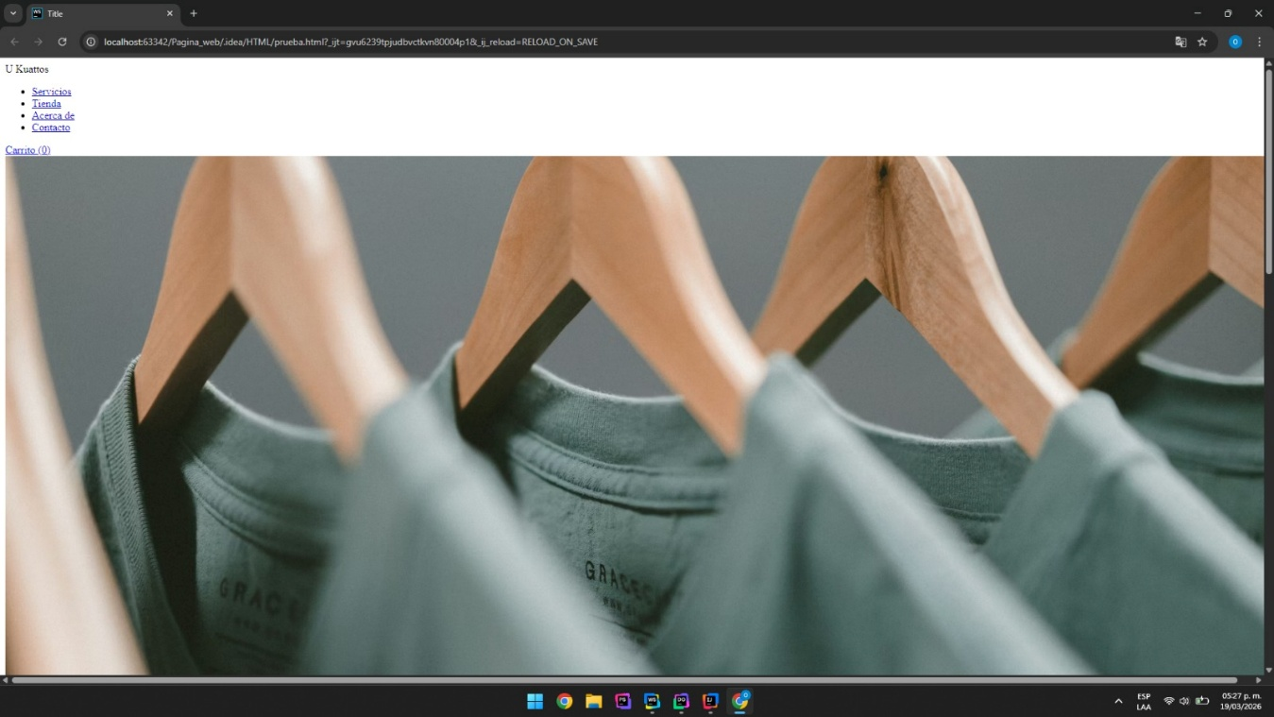
PANTALLA DE CARGA (PANTALLA PRINCIPAL DE LA PAGINA)

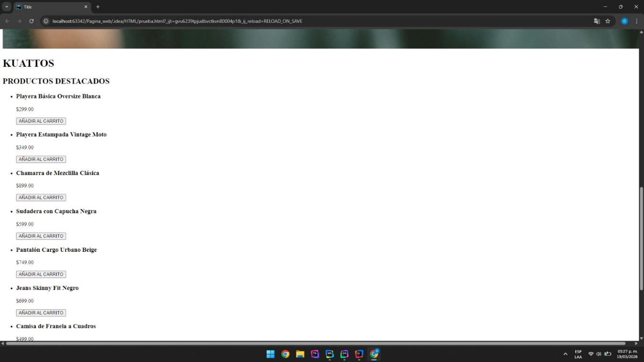

CODIGO HTML DE LA PAGINA
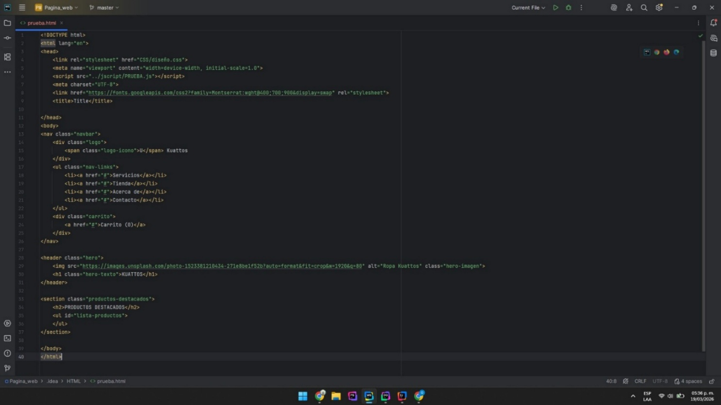
IMAGEN DEL CODIGO

CODIGO HTML

DESCRIPCIÓN DE DETALLES DE LA PAGINA
Tenemos la intención de realizar colores ni muy claros un muy oscuros, esto para conseguir una combinación de colores que sea agradable a la vista del usuario; teniendo en cuenta en que nuestro tipo de letra será Arial o Montserrat. De igual manera teniendo varios links como se muestra en la imagen y un carrito de compras y de igual manera se realizará css y un javascrp.
El css es para poder será para darle diseño a la pagina web, que sea agradable a la vista del usuario al momento de interactuar con este, el poder acomodar de mejor manera el contenido de este que serian las imágenes, descripción de los productos, categorías de los productos, etc.
El JavaScript será para darle la funcionalidad a los botones que este tendrá como el carrito de compras, el formato de pago, el agregar productos al carrito de compras, etc.

Detalles de caso de uso
El cliente ingresa a la página web de la tienda Kuattos, visualiza el inventario de ropa disponible (playeras, chamarras, etc.) con sus respectivos precios, y selecciona un artículo para guardarlo en su carrito de compras virtual.
Teniendo en cuenta que tenemos varias actividades como:
- Dar productos
- Registrarse
- Iniciar sesión
- Agregar al carrito
- Comprar / pagar
- Gestionar productos
- Ver pedidos
El servidor de Java (Spring Boot) debe estar en ejecución y conectado a la base de datos.
El cliente debe tener conexión a internet o acceso al servidor local (localhost).
El Cliente abre la página principal de la tienda Kuattos (index.html) en su navegador.
El Sistema (Frontend) envía una petición fetch al API (/api/productos) para solicitar el inventario.
El Cliente navega por el catálogo y presiona el botón negro que dice "AÑADIR AL CARRITO" en una playera.
El Sistema detecta el clic, suma "1" al contador interno y actualiza visualmente el número en la barra de navegación superior (Ej. pasa de "Carrito (0)" a "Carrito (1)").
Lo ya mencionado, es la forma de integrar el sistema de pago seguro y la actividad de agregar el carrito, de igual manera el iniciar sesión y sobre todo un poco del funcionamiento de la página web, y también hablando la capa de vistas, capa de negocio y el Spring Boot que es esencial para el levantamiento de nuestra pagina

REQUERIMIENTOS NO FUNCIONALES
Algunos de nuestros requerimientos no funcionales son:
- Rendimiento: El sistema debe de cargar el index en un tiempo menor de 2 seg. con cualquier conexión.
- Disponibilidad: El sistema tiene que estar disponible las 24 hrs del día y los 7 días de la semana.
- Escalabilidad: El sistema debe de soportar al menos 350 usuarios.
- Usabilidad: El sistema debe de ser intuitivo, responsivo, accesible para cualquier tipo de persona (Ya sea con discapacidad o sin discapacidad) y con fácil navegación.
- Mantenibilidad: Facilidad de actualización, corrección o mejoramiento del código sin romper funcionalidades existentes.
- Compatibilidad: Compatible con diversos navegadores (Chrome, Firefox, Safari) y con diversos sistemas operativos (¡OS, Android, Windows)!
- Seguridad: El sistema protege la información del usuario, tiene un almacenaje seguro en lo que son las contraseñas y de igual manera en la forma de pago.

GLOSARIO DE TERMINOS

- Full Stack: Un desarrollador o proyecto que abarca todas las capas de una aplicación: la base de datos, el servidor (Backend) y la interfaz visual (Frontend). Tu tienda Kuattos es un proyecto Full Stack.
- Tomcat: Es el servidor web que viene integrado "mágicamente" dentro de Spring Boot. Es el motor que mantiene tu aplicación viva y escuchando peticiones en el puerto 8080.
- Inyección de Dependencias (@Autowired): Es una técnica donde Spring Boot se encarga automáticamente de crear y conectar las herramientas que necesitas (como conectar tu Repositorio a tu Controlador) para que no tengas que hacerlo tú a mano.
- Bean: Es simplemente un objeto o "herramienta" que vive dentro del entorno de Spring Boot y que él mismo administra. ¿Recuerdas el error de letras rojas que decía "Error creating bean"? Significaba que Spring no podía construir la herramienta del repositorio.
- ORM (Object-Relational Mapping): Es la tecnología mágica que traduce tu código Java a tablas de base de datos y viceversa. En Spring Boot, la herramienta que hace este trabajo de ORM se llama Hibernate.
- DOM (Document Object Model): Es la representación en forma de "árbol genalógico" de tu página web. Cuando en tu JavaScript usaste document. getElementById('lista-productos'), literalmente estabas navegando por el DOM para encontrar la etiqueta <ul> y meterle las tarjetas de ropa.
- Hover: Es un "estado" en CSS que se activa cuando el usuario pasa el puntero del ratón sobre un elemento sin hacer clic. Lo usamos para hacer que la foto de tus prendas haga un zoom ligero.
- Query (Consulta): Es la instrucción o pregunta exacta que se le hace a la base de datos para extraer información. Aunque tú no escribiste el código SQL a mano (porque Spring Boot usó el método findAll()), por detrás Java generó un query que decía SELECT * FROM Productos.
- Auto Incremento (@GeneratedValue): Es la configuración que le dimos a tu llave primaria (id_producto). Sirve para que MySQL lleve la cuenta automáticamente (1, 2, 3...) cada vez que insertas una playera nueva, sin que tú tengas que inventar el número.

